TUẦN 2
MÔN ÂM NHẠC
Tiết 2
Ôn tập bài hát: Nhịp điệu vui
Nghe nhạc: Hành khúc Ra-đét-ky
Thời gian thực hiện: ngày 14 tháng 9 năm 2022
I. YÊU CẦU CẦN ĐẠT
1. Phát triển năng lực âm nhạc
- Hát đúng cao độ, trường độ sắc thái bài Nhịp điệu vui. Hát rõ lời và thuộc lời, biết hát kết hợp gõ đệm vận động hoặc trò chơi. Biết hát với các hình thức nối tiếp và hòa giọng
- Biết lắng nghe và biểu lộ cảm xúc, biết vận động cơ thể hoặc gõ đệm phù hợp với nhịp điệu bản nhạc Hành khúc Ra-đét-ky.
- Biết thể hiện niềm lạc quan, đem lại niềm vui cho mọi người.
2. Phát triển Năng lực chung và Phẩm chất
- Về năng lực chung:Góp phần phát triển năng lực tự chủ và tự học (qua hoạt động cá nhân); Năng lực giao tiếp và hợp tác (qua hoạt động cặp đôi; nhóm; tổ và cả lớp); Năng lực Sáng tạo (qua hoạt động biểu diễn bài hát, nghe nhạc).
- Về phẩm chất: Góp phần giáo dục các em biết thể hiện niềm lạc quan, đem lại niềm vui cho mọi người.
II. ĐỒ DÙNG DẠY HỌC
1. Giáo viên:
- Video clip bài hát Cháu hát về đảo xa.
- Chơi đàn và hát thuần thục bài Quốc ca Việt Nam.
- Máy tính, tivi, file âm thanh, hình ảnh, video, SGK
- Đàn phím điện tử, nhạc cụ gõ (Thanh phách, Song loan, Trống con).
2. Học sinh:
- SGK; Nhạc cụ gõ (Thanh phách, Song loan,Trống con)...
III. CÁC HOẠT ĐỘNG DẠY HỌC CHỦ YẾU
Thời gian | HOẠT ĐỘNG CỦA GV | HOẠT ĐỘNG CỦA HS
3 phút | 1. HĐ Khởi động  Mục tiêu: Tạo tâm thế thoải mái cho HS trước khi bước vào tiết học
 | Cách tiến hành:  - GV mở File âm thanh bài hát Tổ quốc Viêt Nam | Hoạt động cả lớp  HS nhảy dân vũ theo nhạc bài hát Tổ quốc Việt Nam
16 phút | 2. Hoạt động hình thành kiến thức mới  Hoạt động 1: Ôn tập bài hát: Nhịp điệu vui  Mục tiêu: - Hát đúng cao độ, trường độ sắc thái bài Nhịp điệu vui. Hát rõ lời và thuộc lời, biết hát kết hợp gõ đệm vận động hoặc trò chơi. Biết hát với các hình thức đơn ca, song ca, tốp ca, đồng ca.
 | Cách tiến hành:  * Hướng dẫn HS luyện tập thực hành  - GV mở File âm thanh bài hát Nhịp điệu vui hoặc đệm hát cho HS nghe lại bài hát.  - GV hướng dẫn Ôn tập bài hát Nhịp điệu vui  - Hướng dẫn hát nối tiếp và hòa giọng  - Gv nhận xét biểu dương.  + Hướng dẫn HS hát kết hợp vận động phụ họa ( GV có thể cho HS tự sáng tạo các động tác sau đó GV bổ sung).  - GV cho HS lên biểu diễn trước lớp  - GV nhận xét tuyên dương  - GV lấy động tác nhóm biêu diễn đẹp cho cả lớp cùng vận động theo nhạc đệm  - GV theo dõi bao quát, hướng dẫn, sửa sai kịp thời cho HS | *Hoạt động cả lớp: Học ôn tập bài hát Nhịp điệu vui  - HS nghe lại bài hát đồng thời vỗ tay hoặc vận động theo bài hát.  - Thực hiện theo hướng dẫn của GV.  - HS ôn tập bài hát tập lấy hơi và thể hiện sắc thái.  - Biết cách hát nối tiếp và hòa giọng  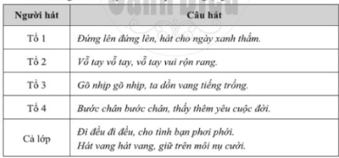  - HS thực hiện 2 – 3 lần  - HS xung phong sáng tạo động tác vận động phù hợp với nhịp điệu của bài hát  * Hoạt động theo nhóm (tổ)  - Các nhóm lên biểu diễn bài hát theo các động tác của nhóm mình.  - Nhận xét các nhóm.  *Hoạt động cả lơp  - HS hát kết hợp vận động theo nhạc đệm.
16 phút | Hoạt động 2: Nghe nhạc: Hành khúc Ra-đét-ly  Mục tiêu: - Biết lắng nghe và biểu lộ cảm xúc, biết vận động cơ thể hoặc gõ đệm phù hợp với nhịp điệu bản nhạc Hành khúc Ra-đét-ky.
 | Cách tiến hành:  Nghe nhạc  - GV giới thiệu tên và xuất xứ của bản nhạc  Tìm hiểu bài hát  - GV cho HS nghe bản nhạc (lần 1)  - GV cho HS nghe bản nhạc (lần 2) | Hoạt động cả lớp  - HS nghe giới thiệu về bản nhạc: Hành khúc Ra-đét-ky do nhạc sỹ người Áo Jonhann Strauss I sáng tác.  - HS nghe bản nhạc và trả lời một số câu hỏi.  Nhịp độ bản nhạc nhanh hay chậm?  Bản nhạc do một nhạc cụ hay nhiều nhạc cụ trình diễn?  Bản nhạc phù hợp với hoạt động nào?  - HS vừa nghe nhạc lần 2 vừa kết hợp gõ đệm, vận động cơ thể phù hợp với nhịp điệu của bài hát.  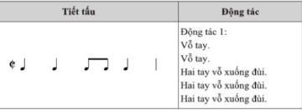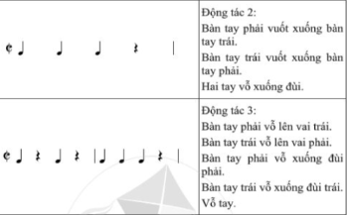
2 phút | 3: Hoạt động ứng dụng  Nên nội dung cảu bài học hôm nay?  - Khen ngợi các em có ý thức luyện tập tích cực,hát hay biết biểu diễn bài hát, nghe nhạc và vận động tốt động viên các em còn nhút nhát cần cố gắng hơn.  - Dặn các em về nhà xem lại các nội dung đã học và chuẩn bị bài sau | Hoạt động cả lớp  - Trả lời  - Rút kinh nghiệm để bản thân thực hiện ngày một tốt hơn

IV. ĐIỀU CHỈNH SAU TIẾT DẠY
..........................................................................................................................................
....................................................................................................................................................................................................................................................................................

TUẦN 3
MÔN ÂM NHẠC
Tiết 3
ĐỌC NHẠC: BÀI 1
VẬN DỤNG: CHUYỀN BÓNG HOẶC ĐỒ VẬT THEO TIẾNG ĐÀN
Thời gian thực hiện: ngày 21 tháng 9 năm 2022
I. YÊU CẦU CẦN ĐẠT
1. Phát triển năng lực âm nhạc
- Đọc nhạc đúng tên nốt, đúng cao độ những nốt nốt Đô, Rê, Mi, Pha, Son, La, theo kí hiệu bàn tay.
- Thực hiện đúng hoạt động Vận dụng: Chuyền bóng hoặc đồ vật theo tiếng đàn.
2. Phát triển Năng lực chung và Phẩm chất
- Về năng lực chung:Góp phần phát triển năng lực tự chủ và tự học (qua hoạt động cá nhân); Năng lực giao tiếp và hợp tác (qua hoạt động cặp đôi; nhóm; tổ và cả lớp); Năng lực Sáng tạo (qua hoạt động Vận dụng)
- Về phẩm chất: Góp phần giáo dục các em biết thể hiện niềm lạc quan, đem lại niềm vui cho mọi người.
II. ĐỒ DÙNG DẠY HỌC
1. Giáo viên:
- Máy tính, tivi, file âm thanh, hình ảnh, video, SGK
- Đàn phím điện tử, nhạc cụ gõ (Thanh phách, Song loan, Trống con).
- Một và quả bóng để thực hiện hoạt động Vận dụng.
2. Học sinh:
- SGK; Nhạc cụ gõ (Thanh phách, Song loan,Trống con)
III. CÁC HOẠT ĐỘNG DẠY HỌC CHỦ YẾU
Thời gian | Hoạt động của giáo viên |  |  | Hoạt động của hs
3 phút | - HĐ Khởi động  - Mục tiêu: Tạo tâm thế thoải mái cho HS trước khi bước vào tiết học
 | Cách tiến hành:  - GV mở File âm thanh bài hát Lung linh ngôi sao nhỏ |  |  | Hoạt động cả lớp  HS hát kết hợp vận động bài hát Lung lih ngôi sao nhỏ
16 phút | 2. Hoạt đông khám phá luyện tập  Hoạt động 1 Vận dụng: Chuyền bóng hoặc đồ vật theo tiếng đàn  Mục tiêu- Thực hiện đúng hoạt động Vận dụng: Chuyền bóng hoặc đồ vật theo tiếng đàn.
 | Cách tiến hành:  - GV hướng dẫn Luật chơi và cách chơi: Nhóm đứng thành vòng tròn nghe nhạc và chuyền đồ vật  - GV kèn chậm để HS thực hiện đúng yêu cầu. Khi HS làm tốt GV kèn với nhịp độ nhanh dần để HS luyện tập phản xạ. |  |  |  | Hoạt động tổ (nhóm)  - Thực hiện theo hướng dẫn của GV;  + Chơi theo nhóm 6 em với 3 quả bóng (hoặc 3 khăn voan) HS có bóng xen kẽ giữa các bạn không có  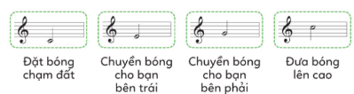  - HS chơi theo các nhịp độ khác nhau để luyện tập phản xạ nhanh.  + Chơi theo nhóm 10 em với 5 quả bóng hoặc (5 khăn voan).Chơi tương tự như nhóm 6 HS.  - Các nhóm nhận xét lẫn nhau.
16 phút | Hoạt động 2: Đọc nhạc:  Mục tiêu: - Đọc nhạc đúng tên nốt, đúng cao độ những nốt nốt Đô, Rê, Mi, Pha, Son, La theo kí hiệu bàn tay.
 | Cách tiến hành:  + GV dùng nhạc cụ lấy cao độ chuẩn, hướng dẫn HS luyện đọc cao độ nốt: Đô, Rê, Mi, Pha, Son, La kết hợp kí hiệu bàn tay  - GV và HS cùng luyện tập: GV đọc nhạc các nốt Đô, Rê, Mi, Pha, Son, La và làm kí hiệu bàn tay  - GV đọc nhạc các nốt Đô, Rê, Mi, Pha, Son, La  + Hướng dẫn luyện tập tiết tấu  - GV dùng nhạc cụ trống nhỏ thể hiện tiết tấu cho HS nghe và thực hiện lại nhiều lần.  + Hướng dẫn đọc nhạc Bài 1 theo kí hiệu bàn tay.  - GV làm kí hiệu bàn tay nét nhạc thứ nhất, tiếp theo nét nhạc thứ hai  - Hướng dẫn HS đọc với nhịp độ vừa phải  + Luyện tập thực hành:  - GV mời từng tổ đọc nhạc, kết hợp thể hiện kí hiệu bàn tay.  - GV cho HS đọc nhạc kết hợp vận động,  - GV nhận xét chung.  - GV tổ chức trò chơi |  | Hoạt động cả lớp  HS thực hiện theo hướng dẫn của GV  + Luyện đọc cao độ:  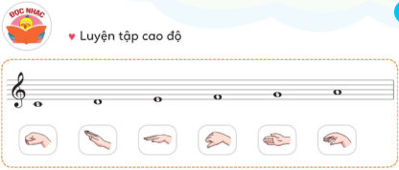  - HS thực hiện lại theo GV  - HS làm kí hiệu bàn tay (không đọc nhạc)  + Luyện tập tiết tấu:  - HS thực hiện theo hướng dẫn của GV luyện tiết tấu kết hợp với trống nhỏ hoặc nhạc cụ khác  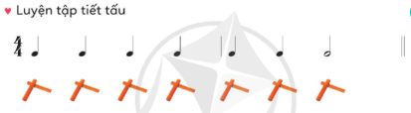  + Đọc nhạc Bài 1 theo kí hiệu bàn tay  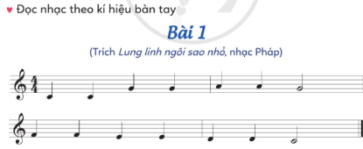  *Hoạt động nhóm (tổ)  - HS đọc nhạc theo hướng dẫn của GV.  Tổ 1 đọc tổ làm kí hiệu bàn tay và ngược lại.  - Đọc cặp đôi bạn đọc bạn kí hiệu và ngược lại.  - HS đọc nhạc kết hợp vận động nhịp nhàng theo giai điệu.  - HS nhận xét lẫn nhau.  - HS chơi trò chơi: Tổ 1 đọc Đồ, Rê  Tổ 2 đọc Mi. Pha  Tổ 3 đọc Son, La  Sau đó đọc bài tập 1 theo kí hiệu bàn tay của GV.
2 phút |  | 3. HĐ Ứng dụng (2 phút)  - GV chốt lại yêu cầu của bài học và khen ngợi các em có ý thức học tập tích cực, đọc nhạc tốt, vận dụng tốt, sáng tạo.  - Về nhà học và xem lại bài chúng ta vừa học và chuẩn bị cho bài học tiếp theo. |  |  |  | Hoạt động cả lớp  - Ghi nhớ nội dung của giờ học  - Về hát, đọc nhac, chơi trò chơi cho mọi người cùng thương thức.  - Chuẩn bị bài cho tiết sau.
IV. ĐIỀU CHỈNH SAU TIẾT DẠY
.........................................................................................................................................
....................................................................................................................................................................................................................................................................................

